Министерство образования и науки Российской Федерации  
Федеральное‌ ‌государственное‌ ‌бюджетное‌ ‌образовательное‌ ‌учреждение‌

высшего‌ ‌образования‌

**«Пермский национальный исследовательский  
политехнический университет»**

Кафедра «Информационные технологии и автоматизированные системы»

**ОТЧЁТ**

**по лабораторной работе №15**

Дисциплина: «Информатика»

Тема: Сортировка методом Шелла и Хоара

Вариант 16

Выполнил:

Студент группы ИВТ-20-1б

Мазяров Александр Викторович

Проверила:

Доцент кафедры ИТАС

Полякова О. А.

**Пермь 2021**

**Цель:** Поиск данных в динамических структурах по заданному ключу.

**Постановка задачи:**

1. Создать структуру и выполнить сортировку в соответствии с вариантом.
2. Выполнить сортировку Шелла.

**Вариант:** 16  
Дано расписание Аэрофлота. Упорядочить его по времени прилета самолета.

**Анализ задачи:**

1. Создаем структуру Aeroflot.
2. Создаем сортировку методом Шелла.
3. В главной функции программы main(), спрашиваем у пользователя о кол-вах полета, регистрационном номере судна и время прилета.
4. С помощи функции Shell(), сортируем структуру по времени прилета самолетов.

**Код программы:**

#include <iostream>

using namespace std;

int n;

struct Aircraft{

    int m;

    int d;

};

void Shell(Aircraft *a, int n)

{

    int k = n / 2;

    while (k > 0)

    {

        for (int i = 1; i < n - k + 1; i++)

        {

            int j = i;

            while (j >= 0 )

            {

                if (a[j].d > a[j + k].d)

                {

                    int buf = a[j].d;

                    a[j].d = a[j + k].d;

                    a[j + k].d = buf;

                    int f = a[j].m;

                    a[j].m = a[j + k].m;

                    a[j + k].m = f;

                }

                else

                    j = -1;

            }

        }

        k = k / 2;

    }

}

int main()

{

    cout << "Enter number of flights: "<< endl;

    cin >> n;

    Aircraft *p = new Aircraft[n];

    for (int i = 1; i <= n; i++)

    {

        cout << "Enter Aircraft registration number: "<< endl;

        cin >> p[i].m;

        cout << endl;

        cout << "Enter arrival time:" << endl;

        cin >> p[i].d;

    }

    Shell(p, n);

    cout << "Sorted array: " << endl;

    for (int i = 1; i <= n; i++)

    {

        cout << "Aircraft " << i << "Number"

             << " " << p[i].m << " ";

        cout << "Arrival time:"

             << " " << p[i].d << endl;

    }

    return 0;

}

**Результат работы программы:**

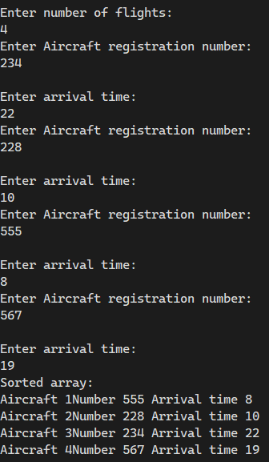

**Блок-схема:**